

Instructivo General
de Farmacias



Instructivo de Farmacias

NORMAS DE LA OBRA SOCIAL OSECAC

NORMAS DE PRESENTACIÓN DE LA FACTURACIÓN:

Únicamente se sellara un comprobante de recepción con el totalizador de los planes a presentar o una caratula por plan

EN EL EXPENDIO
Se acepta que los recetarios estén sin valorizar los importes y fecha de venta, siempre que esté el TICKET fiscal adjunto con la FIRMA DEL AFILIADO, dando conformidad de los valores detallados en el mismo, caso contrario deberán completar los siguientes datos:
• FECHA DE VENTA
• PRECIO UNITARIO
• CANTIDAD ENTREGADA
• IMPORTE RP
• A CARGO OBRA SOCIAL RP
• TOTAL DE LA RECETA
• TOTAL A CARGO DEL BENEFICIARIO
• TOTAL A CARGO DE LA OBRA SOCIAL

Completar la receta con los datos correspondientes a la farmacia:
• Código de farmacia: nº asignado por OSECAC a la farmacia.
• Orden: n° correlativo que identifica a la receta dentro del lote de acuerdo al resumen.
• Sello y firma farmacéutico: sello y firma.
• Troqueles: adherir los troqueles de los envases de los medicamentos entregados en el orden que figuran en los renglones RP.
• Ticket fiscal de la receta.
• Completar datos de beneficiario o tercero interviniente: quien retira la medicación.

Esto es válido para cualquier modelo de recetario vigente que exista

PRELIQUIDACIÓN WEB
Opción de optar por generar la preliquidación de manera mensual
Para el alta de una nueva preliquidación se debe seleccionar el período a preliquidar en el campo “Período” y luego presionar el botón “Crear PLW”.

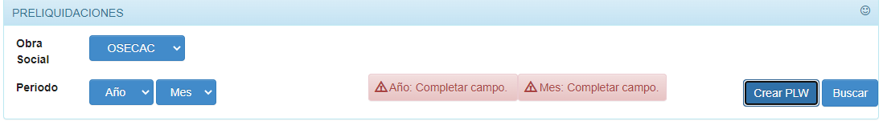

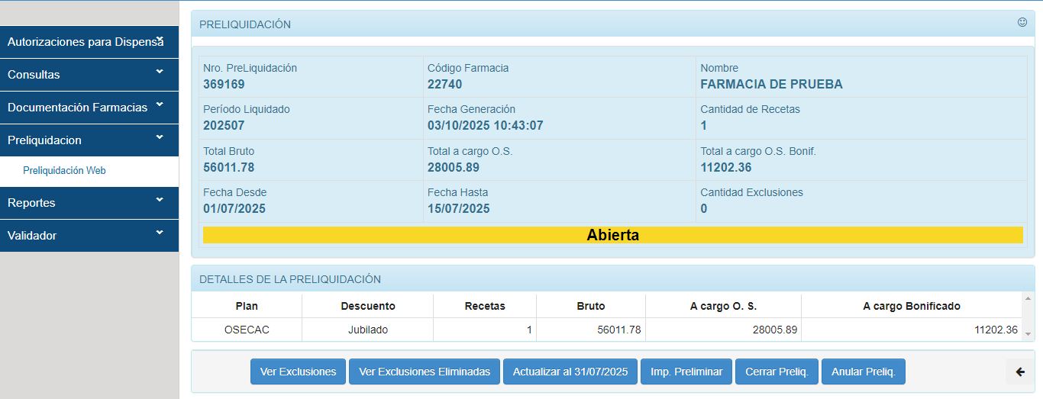

Ej. Se creó la PLW 202507
Se generará la PLW y en la siguiente PLW mensual, el sistema al momento de crearla recuperara todas las recetas validadas que no hayan ingresado en la PLW del periodo anterior.
Ej. PLW 202507 --- fecha HASTA 15/07/2025
PLW 202508 --- fecha automática que recupera el sistema desde el 16/07/2025 hasta la nueva fecha de generación

Es importante destacar que la PLW contemplará todas aquellas validaciones realizadas hasta el día anterior al momento de la generación de dicha PLW.

TENER EN CUENTA QUE UNA VEZ CERRADA LA PRELIQUIDACIÓN Y ENVIADA A LA MANDATARIA, NO SE PODRÁ ANULAR LA MISMA.
Para cerrar la PLW, no se deberá anticipar a los 15 días antes del último día del mes.

EN LA PRELIQUIDACIÓN
Solo para aquellas farmacias que realizan la presentación a través de la preliquidacion web (PLW):
Una vez generada, controlada y cerrada la PLW se habilitará el botón “IMPRIMIR RESUMEN”, donde figurará el totalizador de los planes, el cual deberán presentar tres copias a la mandataria (dos para la mandataria y una para la farmacia en caso de requerir copia firmada).
Se podrá verificar el Numero de la Preliquidación; Código de farmacia; periodo y fecha de generación; los totales; la cantidad de exclusiones y un resumen de cada plan presentado.
La opción de caratula y detalle seguirá utilizándose sólo para control interno de la farmacia (NO ES NECESARIO PRESENTAR LAS IMPRESIONES a la mandataria) ya que se reemplazará imprimiendo el resumen de preliquidación (TOTALIZADOR)
Les recordamos, que la operatoria de las recetas físicas debe ser el mismo, enumeradas según el orden que figure en el detalle y separadas por cada plan.

Pasos a seguir:
- Generar la PLW
- Verificar que todo lo generado coincida con lo que se está presentando.
- Cerrar la PLW
- Hacer clic en el botón “IMPRIMIR RESUMEN”
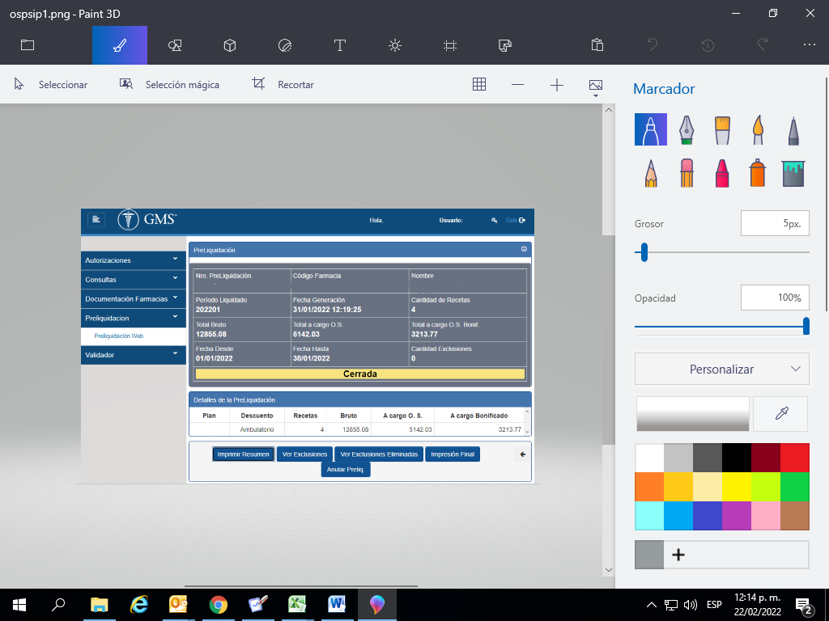

- Se abrirá una pestaña nueva como la indicada debajo donde podrán visualizar el RESUMEN DE
- PRELIQUIDACIÓN e imprimirlo:
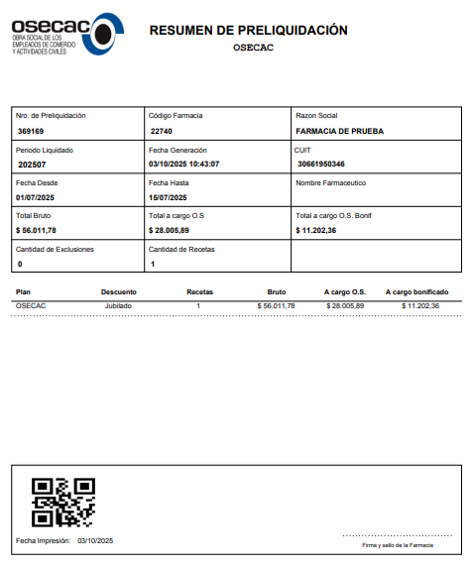

- Deberán imprimir tres copias, sellar y firmar el resumen de preliquidación (Totalizador).

Para el resto de las presentaciones que no son a través de la PLW, deben enviar por DUPLICADO la carátula y el resumen de recetas impreso que deberá contener como mínimo los siguientes datos:
*Resumen:
• Razón social o Nombre fantasía
• Código de farmacia otorgado por OSECAC
• Nº de Preliquidación
• Período
• Tipo de descuento (Activo, Pasivo, P.M.I., Disposición, P.P.I., Monotributista Activo, Monotributista P.M.I. (OSECAC – ADHERENTE)
• C.U.I.T.
• Nº de orden (Numerar cada una de las recetas de cada plan, de acuerdo a la fecha de expendio)
• Fecha de venta
• Id. De validación
• Nº de receta
• Número de beneficiario / paciente
• Importe bruto
• Importe a cargo de la Obra social.
Nota:
Las refacturaciones deben ser enviadas separadas por plan y período de facturación. Se envían realizando Carátula y Resumen en forma manual (Ver modelo adjunto).
*No deben volver a facturarse ni validarse*

*Carátula:
• Nombre de la farmacia
• C.U.I.T.
• Nombre del farmacéutico
• Código de farmacia
• Provincia
• Localidad
• C.P.
• Período
• Tipo de plan
• Descuento
• Importe bruto total
• Importe a cargo de la obra social
• Importe a cargo obra social bonificado
• Cantidad total de recetas (de acuerdo al descuento)

Los importes totales y a cargo de la Obra Social que se detallan en resumen, deben ser sumados y ese importe debe ser colocado (según corresponda) en la carátula que acompaña a cada lote.
*Ver modelo del Resumen y Carátula de Recetas. Cumplimentar en él, todos los campos consignados en el mismo, teniendo en cuenta los siguientes datos:
Importante:
- Enviar en forma conjunta los distintos lotes confeccionados a Rivadavia 611 1° piso.
- La fecha límite a presentar será el último día hábil de cada mes, es decir, que la facturación será a mes completo.
- La carátula y el resumen de recetas deberá estar firmado y sellado por el responsable de la farmacia
- Las recetas no podrán mezclarse, es decir, la presentación de la facturación de las recetas de OSECAC es por el tipo de descuento que figura en la receta, independientemente del porcentaje de cobertura de cada Rp.
- El incumplimiento de las normas de presentación de la facturación será causal de devolución de la misma.
- Respetar los valores de cobertura que arroja la validación teniendo en cuenta los precios de referencia
- La sustitución podrá efectuarse con medicamentos que estén incluidos en el Vademécum de Osecac sin tener en cuenta el importe del mismo; sólo en el caso que se sustituya por un medicamento fuera de Vademécum, este deberá ser de menor valor, al de menor valor del vademécum. Respecto de este último párrafo, cuando se entrega un medicamento que no cubre el vademecum de la Obra Social se deberá seleccionar la opción de Genéricos

- El producto sustituto debe siempre respetar el nombre genérico, concentración, forma farmacéutica y similar cantidad de unidades de la prescripción del profesional médico u odontólogo. Se entiende como similar cantidad de unidades a la presentación que tenga una variación del +/- 25% en el número de unidades (redondeado).
- Los productos no incluidos en PMI y que integren el Vademécum Ambulatorio General, podrán ser adquiridos con el descuento del 40% o 50% según corresponda.
- Cabe destacar que las recetas de PMI pueden tener descuentos mixtos, es decir, que podrá ser dispensado un Rp al 100% y el otro Rp al 40%.
- El cumplimiento del presente instructivo es imprescindible para el procesamiento de la documentación ingresada en tiempo y forma y su acatamiento será beneficioso para todas las partes intervinientes.
- Los recetarios electrónicos no podrán ser salvados por el medico prescriptor ni por ningún medico auditor
- Todos aquellos medicamentos que sobre el troquel contenga la leyenda NO SE RECONOCE REINTEGRO A LA MANDATARIA no pueden ser vendidos a través del descuento de la obra social, estén o no incluidos en los respectivos vademécum, debido a que son medicamentos que pertenecen a la línea solidaria de los laboratorios y no pueden ser entregados a través de la condición de venta bajo receta

La fecha de presentación será del 1 al 10 de cada mes

REQUISITOS RESPECTO DEL BENEFICIARIO Y RECETA
* Requisitos para el beneficiario:
- Credencial oficial
- Otras: PMI – comprobante de empadronamiento – Resolución Gratuidad
- Documento de Identidad: del beneficiario o comprador
- Recibo de haberes: (antigüedad no mayor a 90 días)

* Requisitos de la receta:
- Tipo de recetario: solo el oficial
- Validez de la receta: Hasta fecha de vencimiento. Superada dicha fecha solo con autorización de OSECAC Central o Delegación.

* Descuentos:
  - Activos (OSECAC – ADHERENTE) / Monotributistas: 40%, 70% o monto fijo según lo indique el Vademécum.
  - Pasivos: 50% 70% o monto fijo según lo indique el Vademécum.
  - PMI (OSECAC – ADHERENTE) / Monotributista PMI: 100% a cargo de la obra social.
  - PPI (OSECAC – ADHERENTE): 70% a cargo de la obra social.
  - Oseltamivir PPI
  - Oseltamivir PPI (ADHERENTE)
  - Disposición (Solo farmacias habilitadas – Ver consideraciones particulares al final del instructivo)

Nota:
  - Para los tipos de beneficiarios MONOTRIBUTISTAS, OPCION MONOTRIBUTISTA, MONOTRIBUTISTA SOCIAL y OPCION MONOTRIBUTISTA SOCIAL, en la receta deberá figurar "MONOTRIBUTISTA 40%", y para el caso de tener plan materno infantil, deberá informarse como "PMI MONOTRIBUTISTA". Las recetas se presentarán como lotes de Monotributista y PMI Monotributista.
  - Para los tipos de beneficiarios SERVICIO DOMESTICO, OPCION SERVICIO DOMESTICO, en la receta deberá figurar "SERVICIO DOMESTICO 40%" y para el caso de tener plan materno infantil, deberá informarse como "PMI SERVICIO DOMESTICO". Las recetas se presentarán en los lotes de activo y/o en el lote de PMI.
  - Para los tipos de beneficiario OSELTAMIVIR deberán ser presentadas al momento de la facturación, en lotes diferentes de acuerdo al plan (Ejemplo: PPI Oseltamivir, PPI Oseltamivir (ADHERENTE)

* Enmiendas:
  - En la prescripción: salvada al dorso y por el médico (Quedan excluidos los recetarios electrónicos que no pueden ser salvados por el medico)

  - En el expendio: salvada al dorso y por el beneficiario si la enmienda es en el importe a cargo del beneficiario la O. S. y por la farmacia en el resto de los casos.

* Datos que debe contener la receta:
  - Nº de receta
  - Nº de beneficiario (titular y paciente)
  - Apellido y Nombre beneficiario (titular y paciente)
  - Fecha de prescripción de la receta
  - Fecha de vencimiento de la receta
  - Nombre genérico, potencia y presentación de lo prescripto por el profesional
  - Aclaración cantidad unidades en letras y números
  - Firma y sello del médico u odontólogo (aclaración, N° mat)
  - Firma y aclaración del beneficiario y/o tercero interviniente.
  - Domicilio benef. / comprador
  - Documento benef. / comprador
  - Ticket fiscal o comprobante interno de la farmacia. con N° de ticket fiscal abrochado a la receta.
  - Firma y sello de la farmacia
  - Fecha de venta (dd/mm/aa)
  - Importes unitarios y totales
* Otros controles (verificar que):
  - Fecha venta: hasta 30 días desde la fecha de emisión (excepto con autorización del prof. actuante)
  - Fecha de vencimiento posterior o igual a la fecha de venta
  - Fecha emisión anterior o igual a Fecha venta
  - En lo referente al profesional:
- Confeccionada de puño y letra del médico u odontólogo y con la misma tinta
- El sello aclaratorio debe contar con: - Aclaración de la firma
- Palabra “médico” u Odontólogo o especialidad (Ej.: “Cardiólogo”)
- Matrícula (“N” o “P” según corresponda)

NORMAS DE DISPENSACION:
- El ticket de venta que acompañe a la receta deberá ser exclusivamente el emitido por el Controlador Fiscal, es decir:
- Si Usted tiene una Impresora Fiscal homologada por la ARCA deberá adjuntar a la receta el voucher que emite el controlador fiscal con carácter de no fiscal.
- Si Usted tiene una Caja Registradora Electrónica Fiscal homologada por la ARCA deberá adjuntar a la receta el ticket emitido por el sistema interno de la farmacia, consignando en el mismo el nº de ticket de la registradora fiscal .
- Se deberá emitir un tickets por receta, o caso contrario (por diferencia de cobertura), dos tickets con igual fecha de venta por receta.

* Requisitos de los productos:
  - Especialidades incluídas: Vademécum General (activos y pasivos), PMI y PPI.
  - Psicofármacos: Según vademécum
  - Limitaciones de tamaño:
• Si especifica: se expenderá lo requerido
• Si no especifica: se expenderá el menor
• Si indica "Tamaño grande": se expenderá el inmediato siguiente al menor
  - Limitaciones de cantidad:
• Hasta 2 (dos) especialidades por receta y 1 (una) unidad por Rp.
• Hasta dos (2) unidades por Rp. cuando consta de puño y letra del profesional, la leyenda "TRATAMIENTO PROLONGADO"
• Antibióticos inyectables: monodosis hasta cinco (5) envases por Rp., SIN la descripción “TRATAMIENTO PROLONGADO”

* Troqueles:
En virtud que los troqueles adheridos a las recetas representan la fiscalización del expendio de los medicamentos, los mismos no podrán tener signos de utilización previa, es decir no podrán tener perforaciones múltiples, ni estar preengomados y/o precintados y vueltos a pegar.
A tal efecto la Obra Social considerará causal de débito el incumplimiento de lo precedentemente expuesto.
Cabe aclarar que si la Farmacia opera con sistema de vale para entrega diferida, reintegro, cuenta corriente, devolución o cambio de productos, tendrá que implementar los procedimientos que correspondan para facturar las recetas con los troqueles totalmente inalterados.
*Generalidades:
- Precio regido por: Manual Farmacéutico vigente al momento del expendio.
- Cambio de domicilio de la farmacia (u otros datos): Comunicar a OSECAC 30 días antes como mínimo (nuevo domicilio y teléfono), y/o a GMS en los teléfonos detallados al pie de página.

RECHAZOS
Los siguientes motivos de débitos son rechazos no refacturables, identificado como Manual (recetario manual) o Eelectrónico (recetario electrónico) por su condición frente al débito en caso de proceder con el rechazo
Descripción | MANUAL | ELECTRONICO
FALTA FECHA DE EMISION | SI | SI
FARMACIA NO POSEE CONTRATO ACTIVO | SI | SI
MEDICAM. NO PRESCRIPTO / FALTAN DATOS | SI | SI
FALTA TROQUEL | SI | SI
NO ES RECETA OFICIAL | SI | SI
DIFIERE CANT / PRODUCTO DE DISPOSIC | SI | SI
NRO. DE AFILIADO INCORRECTO | NO | SI
AFILIADO NO EXISTE EN EL PADRON | SI | SI
RECETA INVALIDA | SI | SI
RECETA VENCIDA(VENTA > VTO.) | SI | SI
FECHA DE EMISION / VENTA INVALIDA | NO | SI
FECHA DE VENTA INVALIDA (EMISION + 30 DIAS) | NO | SI
FECHA DE VENTA INVALIDA (EMISION + 60 DIAS) | NO | SI
TROQUELES NO VALIDOS | SI | SI
AFILIADO DADO DE BAJA | SI | SI
RECETARIO FUERA DE VIGENCIA | SI | SI
FALTA INDICAR GENERICO | SI | SI
VENCIDO EL PLAZO PARA REFACTURAR | SI | SI
RECETA DE DISP.EXCEDE CANTIDAD AUTORIZADA | SI | SI
MEDICAMENTO FUERA DE VADEMECUM | SI | SI
EL TROQUEL NO ES PMI | SI | SI
CAMBIO DE LETRA, TINTA Y/O FIRMA DEL MEDICO. | NO | SI
TROQUEL NO CORRESPONDE | SI | SI
DÉBITO NO REFACTURABLE | SI | SI
NOMBRE DEL AFILIADO INCORRECTO | NO | SI
RECETA DUPLICADA | SI | SI
NO COINCIDE VALIDACION CON DATOS DE LA RECETA | SI | SI
RECETA NO VALIDADA | SI | SI
PLAN NO COINCIDE CON LO VALIDADO | SI | SI
NÚMERO DE RECETA NO COINCIDE CON LO VALIDADO | SI | SI
TROQUEL DETERIORADO | SI | SI
TROQUEL RECHAZADO EN VALIDACIÓN | SI | SI
TROQUEL NO PUEDE SER VENDIDO POR LA FARMACIA | SI | SI
CODIGO DE FARMACIA EN VALIDACION NO CORRESPONDE | SI | SI
FECHA DE VENTA DIFIERE EN VALIDACIÓN. | SI | SI
NÚMERO DE AF. PACIENTE DIFIERE EN VALIDACIÓN | SI | SI
RECETA CANCELADA EN VALIDACION POR FARMACIA | IS | SI
MEDICAMENTO NO VALIDADO | SI | SI
GENERICO NO CORRESPONDE | NO | SI
TROQUEL NO COINCIDE CON LO VALIDADO | SI | SI
MEDICAMENTO DE VENTA LIBRE | SI | SI
TAMAÑO NO CORRESPONDE | NO | SI
POTENCIA NO CORRESPONDE | NO | SI
FALTA INDICAR POTENCIA | NO | SI
MEDICAMENTO YA LIQUIDADO | SI | SI
PRESENTACIÓN NO CORRESPONDE | NO | SI
FECHAS INCOMPLETAS | NO | SI
GENÉRICO INCOMPLETO | NO | SI
NOMBRE DEL PACIENTE DIFIERE EN VALIDACIÓN. | SI | SI
PRESCRIPCIÓN ILEGIBLE. | NO | SI
TROQUEL DETERIORADO/ADULTERADO. | SI | SI
FALTA INDICAR PRESENTACIÓN. | NO | SI
FALTA ESPECIALIDAD EN EL SELLO DEL MÉDICO. | NO | SI
TROQUEL NO VÁLIDO PARA FACTURAR A LA OBRA SOCIAL | SI | SI
MEDICAMENTO NO CORRESPONDE CON PRESCRIPCION | SI | SI
FECHA DE EMISIÓN NO COINCIDE CON LO VALIDADO | SI | SI

MODELOS DE RECETARIO
Este modelo de recetario electrónico no puede ser modificado por el medico prescriptor ni auditor
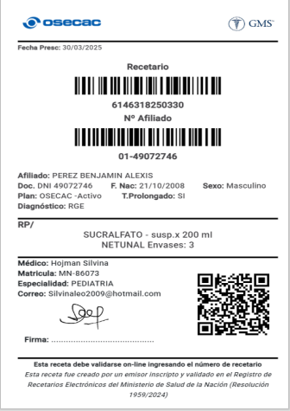

VIGENTE DESDE EL 1ª DE JUNIO DE 2004
NOTA: Se deja constancia que existe un modelo de receta similar de uso para OSECAC "ADHERENTE".
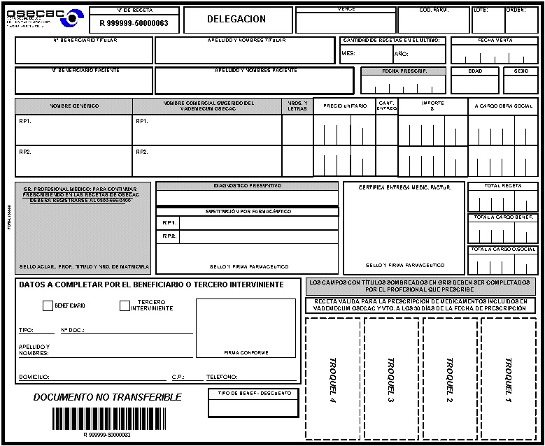
Este recetario no tiene fecha de vencimiento y va a tener impresa la leyenda de Atención domiciliaria
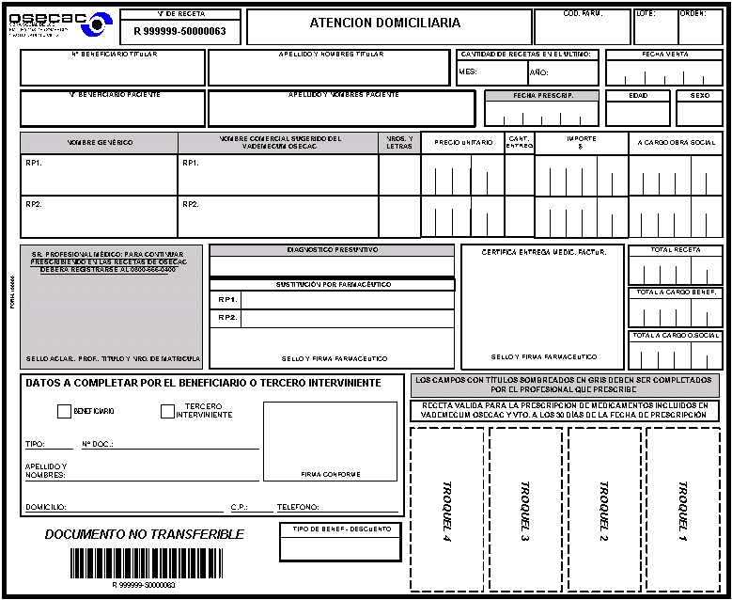

VIGENTES DESDE EL 15/04/2009
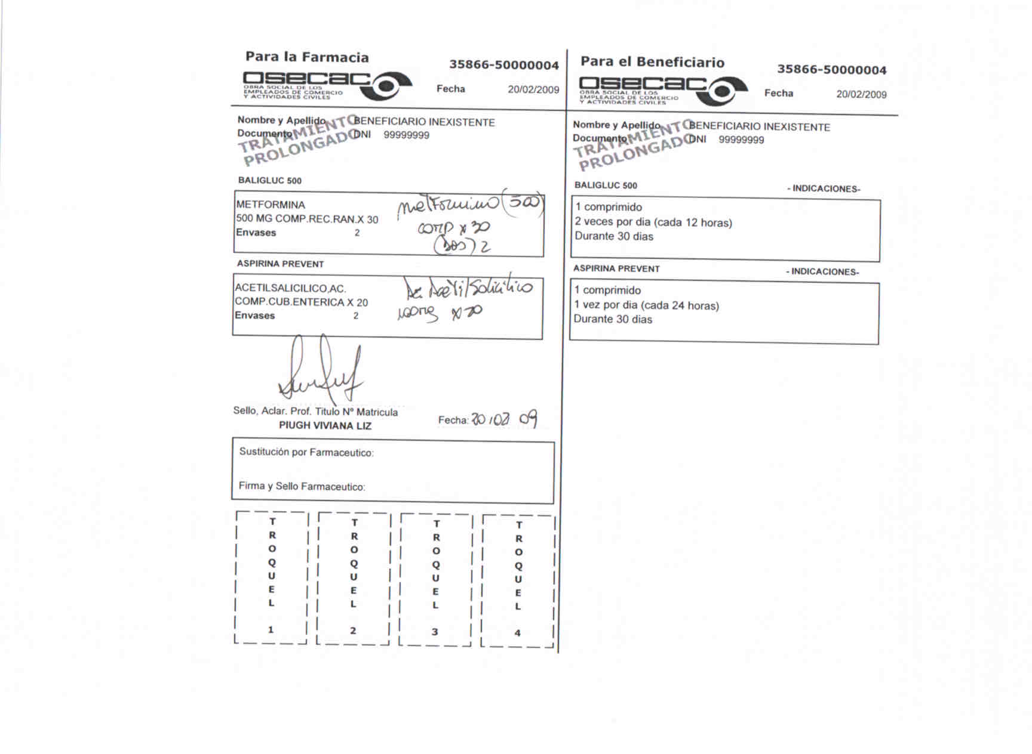

VIGENTES DESDE EL 13/07/2010
Dichas recetarios deberán ser validados con el siguiente número: 120300-22222222_
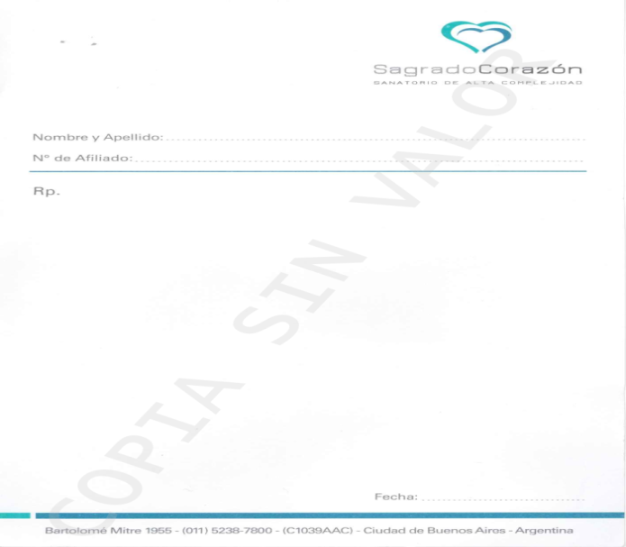

Vigencia desde el 01/06/2023

Dichos recetarios deberán ser validados con el siguiente número:

100000- y el número que diga en la receta completando con tantos ceros como sean necesarios hasta llegar a 8 dígitos después del 100000

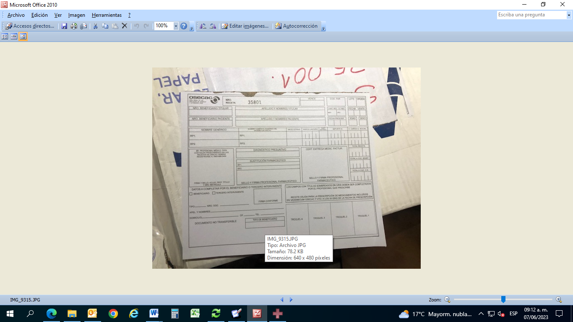

EJEMPLO DE COMO QUEDARIA EL NÚMERO PUESTO

100000 00035801

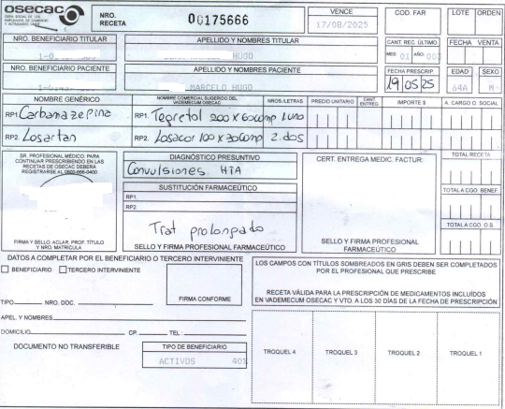
Ej.

EJEMPLO DE COMO QUEDARIA EL NÚMERO PUESTO

100000 00175666

Vigencia 15/10/2024

RECETA PARTICULAR membretada de la siguiente empresa HELIOS SALUD

Modelo de recetario

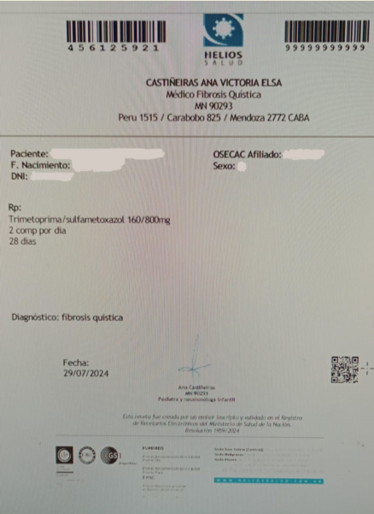

SOLO PARA MEDICAMENTOS INDICADOS PARA FIBROSIS QUISTICA

Las mismas deberán ser validadas con el siguiente número:

120300-55555555

MODELO DE RESUMEN Y CARÁTULA
MODELO DE RESUMEN:

 |  |  | 
 | RESUMEN DE FACTURACION
 | PERIODO:...................
 | COD. FARMACIA:..............................................
 | NOMBRE DE LA FARMACIA:............................
 | C.U.I.T.:..............................................................
 | TIPO DE DESCUENTO:.................................................
 | Orden | Fecha | Validación | Nª de receta | Beneficiario | Importe bruto | Importe a cargo O. S.
 | TOTALES
 |  |  |  | BONIFICACION
 |  |  |  | NETO A COBRAR
 | ...........................................
 | Sello y Firma Farmacia

MODELO DE CARÁTULA:

 |  |  |  |  |  |  |  | PERIODO
 |  |  |  | CARATULA DE RECETAS |  |  |  | 202........
 |  |  |  |  |  |  |  | DIA | MES | AÑO
 | Nombre Farmacia |  |  |  |  | CUIT
 |  |  |  |  |  |  |  | REFACTURACIONES
 |  |  |  |  |  |  |  | (marcar con X)
 | Nombre Farmacéutico |  |  |  |  | COD. FCIA |  | REFACTURACION
 |  |  |  |  |  |  |  | PLAN
 |  |  |  |  |  |  |  | (marcar con X)
 | Provincia |  | Localidad |  |  | Cód. Postal |  | OSECAC
 |  |  |  |  |  |  |  | ADHERENTE
 | TOTALES |  |  |  |  |  |  | DESCUENTO
 | Bruto Total |  | A Cargo O. S. | A Cargo O. S. Bonificado |  | Cant. de Recetas |  | (marcar con X)
 |  |  |  |  |  |  |  | ACTIVO
 |  |  |  |  |  |  |  | PASIVO
 |  |  |  |  |  |  |  | P.M.I.
 |  |  |  |  |  |  |  | P.P.I.
 |  |  |  |  |  |  |  | DISPOSICION
 |  |  |  |  |  |  |  | MONOT. ACTIVO
 |  |  |  |  |  |  |  | MONOT. P.M.I.
 |  | Firma y Sello de la Farmacia
 |  |  |  |  |  |  |  |  | GMS: Consultores

VALIDACIÓN
La validación tiene carácter de obligatoriedad, para todos los tipos de descuento en las recetas de OSECAC.
La falta de validación es causal de débito, por tal motivo y según sus posibilidades técnicas, deberá optar por alguna de las alternativas que la OSECAC pone a su disposición en forma gratuita para la validación.
Para ello es necesario contar con conexión a Internet según alguna de las modalidades que a continuación se describen y para las cuales se ha desarrollado una solución de validación.
Las herramientas disponibles son:
- Usuarios con conexión permanente Validación ON-LINE
- Usuarios con conexión a internet Validación web
- Usuarios sin conexión a Internet Validación Telefónica (Atención personalizada)*

Todos los sistemas permiten:
• Verificar el estado del beneficiario / paciente
• Si los troqueles pertenecen al vademécum
• S si se respetan las normativas de la obra social

Los datos a cargar en la validación, deberán ser copia fiel a los consignados en el recetario original en su totalidad; en caso contrario también será causal de débito
(Esto incluye el TIPO y NUMERO DE MATRICULA DEL MEDICO como también LA FECHA DE PRESCRIPCION DEL MEDICO)
(Ejemplo: la fecha de validación deberá coincidir con la que figura en la receta y en el ticket de venta). En lo mencionado se incluyen las recetas de Disposición y P.P.G.

1- Validación ON-LINE
La ventaja de este validador es que la información a validar, se toma del mismo sistema de facturación de la farmacia, sin la necesidad de ingresar los datos más de una vez.
Requerimientos: para utilizar el sistema se requiere un acceso a internet
Especificaciones técnicas mínimas
El sistema es de uso sencillo e intuitivo y no requiere de conocimientos específicos.

2- Validación web
Requerimientos: para utilizar el sistema se requiere cualquier tipo de conexión a internet.
Especificaciones técnicas mínimas
El sistema es de uso sencillo e intuitivo y no requiere de conocimientos específicos.

*Atención personalizada: sólo tres (3) recetas por llamado.

NOTA:
De acuerdo a la obligatoriedad de la validación de recetas, que usted deberá comunicarse con nosotros a los teléfonos que aparecen a continuación, para comunicarnos el sistema elegido y de esa manera poder otorgarle un código de usuario y un código de clave o contraseña para poder realizar las validaciones o bien, en el momento que surja cualquier inconveniente referido al tema, confirmando aquellas recetas que no pueden ser validadas:
0-800-666-7006 (Capital Federal y GBA),
0-810-666-7006 (Interior del país) o
farmacias@gmssa.com.ar

Ambos números contarán con las siguientes opciones:
- Consultas (generales)
Importante:
- Las recetas de “ATENCIÓN DOMICILIARIA”, deberán ser validadas al igual que cualquier receta de OSECAC, consignando todos los datos que requiera el Validador de la Obra Social, las mismas poseen el formato oficial de la Obra Social, en el campo donde habitualmente se encuentra la fecha de vencimiento, posee la descripción “Atención domiciliaria”.
- Las recetas de DISPOSICIÓN con prescripciones de productos no contemplados en el Manual Farmacéutico por ser los mismos accesorios de farmacia, (por ejemplo: pañales, solución fisiológica, bolsas de colostomía, etc.), así como también alimentos y/o preparados magistrales , dado que son productos no troquelados, el Validador no permite reconocerlos, por tal motivo se solicita que dichas recetas sean “DENUNCIADAS” en el momento que se dispensen y solo podrán hacerlos aquellas farmacias autorizadas por contrato. Toda receta que no esté validada o denunciada, será causal de rechazo. (Cabe aclarar que dicha denuncia de receta estará sujeta a auditoria)
- Solo podrán ser expendidos los medicamentos que figuran en Vademécum con la siguiente descripción en su presentación: “venta bajo receta” y troquelados.
- Aquellos medicamentos incluidos en el Vademécum de Osecac y que con posterioridad hayan pasado a ser de venta libre dejarán de tener cobertura para la Obra Social, excepto aquellas farmacias autorizadas por contrato a trabajar con Disposición en el caso que en las mismas con autorización previa de la Obra Social contemple un producto de este tipo de venta.

RECTIFICACIÓN PROCEDIMIENTOS ESPECIFICOS:
Se solicita prestar especial atención al instructivo que encabeza (dos primeras páginas) del Vademécum General, como así también el del Plan de Privilegio Infantil, lo cual hace referencia y aclara las normas operativas vigentes y el significado de la codificación de ciertos medicamentos. (AUT.,AUT. 1, PE, PE1, PE2, PPG).
Para aquellos medicamentos con procedimientos especiales, indicados en los Vademécums con “PE”, correspondientes al grupo del 100 con cobertura por farmacia 0, la delegación debe requerir autorización a William Osler, cumplimentando previamente el médico tratante en el caso de estar implementado, el Formulario correspondiente a la patología / medicamento de que se trate.
William Osler, de resultar la auditoria favorable, podrá enviar el medicamento a la Delegación pertinente, o autorizará a proveerlo a través de la farmacia zonal que cuente con contrato con OSECAC para el plan de provisión de medicamentos en ambulatorio (aunque no tenga contrato para proveer medicación al 100%, es decir por Disposición.).
En este último caso, la farmacia zonal entregará al beneficiario el medicamento en forma gratuita facturando a valor Manual Farmacéutico a la fecha de la provisión, con la bonificación estipulada a favor de la Obra Social para ambulatorio, adjuntando la documentación avalatoria de estilo con más la autorización de William Osler (nota o sello autorizante en fotocopia).
Estas recetas al igual que todas deberán ser validadas, con la excepción que las mismas se validarán como “DISPOSICIÓN” aunque la farmacia contratada se encuentre de acuerdo al contrato exenta de dicho plan.
Por otro lado, el sistema permite validar recetas de disposición, la cual contenga medicamentos que no estén cubiertos por la misma, aplicando la cobertura correspondiente según el tipo de beneficiario y el tipo de contrato de la farmacia, es decir (Activo, Jubilado). Esto último es solo para los medicamentos indicados según Vademécum con las siglas “AUT” y “AUT1”, con cobertura diferente según lo autorizado por el Instituto William Osler o Gerencia de Prestaciones de OSECAC Central, (según corresponda) para cada medicamento en una misma receta. Ejemplo: PREVENAR – F.A. X 5 ML – AUT (porcentaje de acuerdo a lo autorizado) - OPTAMOX - 500 MG COMP. X 8 (como no contiene sigla en Vademécum, llevará el descuento según el tipo de beneficiario (Activo, Pasivo).
- Para la facturación, las mismas deberán presentarse en el lote del plan que corresponda de acuerdo a lo que indique la receta, es decir, Activo, Pasivo o PPI, teniendo en cuenta la normativa anteriormente mencionada y sin tener en cuenta el descuento especial, que sólo para estos casos es del 100%.

Normativa farmacias con contrato para trabajar con disposición (Solo para Osecac)
Datos a tener en cuenta al momento de atención de una disposición
Los usuarios habilitados a trabajar con el plan de disposición deberán chequear en la página (farmaciasnet.gms.com.ar) ingresando al sistema y chequear si los afiliados tiene habilitada la disposición, controlando que los datos de la receta coincidan con el sistema

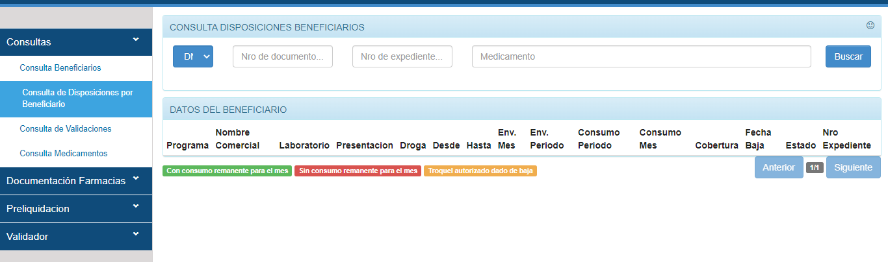

  - El beneficiario solo deberá presentar la receta con la prescripción de los medicamentos autorizados en dicha Disposición. Ya no se deberá adjuntar la disposición ni la orden de provisión.
  - La receta tendrá una validez de 60 días a partir de la fecha de emisión.
  - La FECHA DESDE y FECHA HASTA hace referencia a la vigencia de la DISPOSICIÓN (la cual deberá chequearse en el sistema)
  - Al validar la receta el sistema tendrá en cuenta la cantidad de unidades que fueron consumidas durante el mes en curso, así como también la cantidad de unidades en el total de tiempo vigente de la disposición.
- Las recetas de DISPOSICIÓN con prescripciones de productos no contemplados en el Manual Farmacéutico por ser los mismos accesorios de farmacia, (por ejemplo: pañales, solución fisiológica, bolsas de colostomía, etc.), así como también alimentos y/o preparados magistrales , dado que son productos no troquelados, el Validador no permite reconocerlos, por tal motivo se solicita que dichas recetas sean “DENUNCIADAS” en el momento que se dispensen y solo podrán hacerlos aquellas farmacias autorizadas por contrato. Toda receta que no esté validada o denunciada, será causal de rechazo. (Cabe aclarar que dicha denuncia de receta estará sujeta a auditoria)
- De presentarse el caso que la marca comercial autorizada se encuentre en falta (Debidamente probado), el farmacéutico con la conformidad del beneficiario podrá sustituir el fármaco en cuestión por otra marca comercial de igual o menor precio figure o no dentro del vademecum. Dicha sustitución deberá ser avalada con la firma del sello del farmacéutico, como así también con la firma, aclaración y DNI del beneficiario o tercero interviniente.
- El producto sustituto debe siempre respetar el nombre genérico, concentración, forma farmacéutica y similar cantidad de unidades de la prescripción del profesional médico u odontólogo. Se entiende como similar cantidad de unidades a la presentación que tenga una variación del +/- 25% en el número de unidades (redondeado).

FORMULARIOS LIQUIDACION – PAGINA WEB

Se encuentra habilitado para acceder a la página Web (farmaciasnet.gmssa.com.ar) la visualización de los formularios de liquidación y la función para adjuntar digitalmente el recibo de cobro correspondiente a cada transferencia o cheque que se reciba

Solo se enviaran físicamente los formularios de débitos y ajustes juntos con sus correspondientes recetas

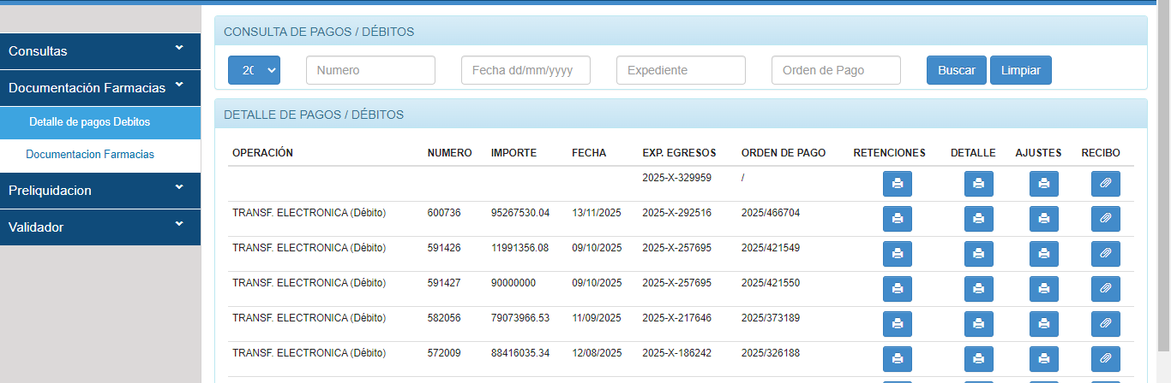

- El campo OPERACIÓN indica el modo en la que se realizó el pago

- El campo NÚMERO indica el número que corresponde al tipo de movimiento bancario realizado

- El campo IMPORTE indica el valor efectivamente pagado

- El campo FECHA indica cuando fue realizado el pago

5 .El campo EXP. EGRESOS indica el número de expediente con el que se realizara el pago de la liquidación

6 .El campo ORDEN DE PAGO indica la autorización de la obra social para la realización del pago

7. El campo RETENCIONES genera el/ los comprobante/s de retención impositiva, según corresponda, efectuado por la obra social

8. El campo DETALLE genera el informe de liquidación (Formulario 005 C) correspondiente a la presentación efectivamente realizada

Ej. Planilla de liquidación
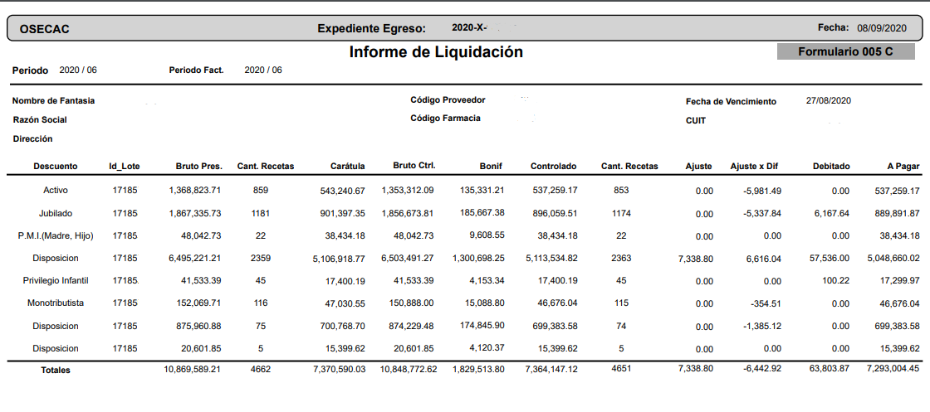

9. El campo AJUSTES genera dos reportes
- Reporte/detalle de débitos realizados (Formulario 004)
- Reporte/detalle de ajustes realizados (Formulario 017)

Ej. Planilla de débitos
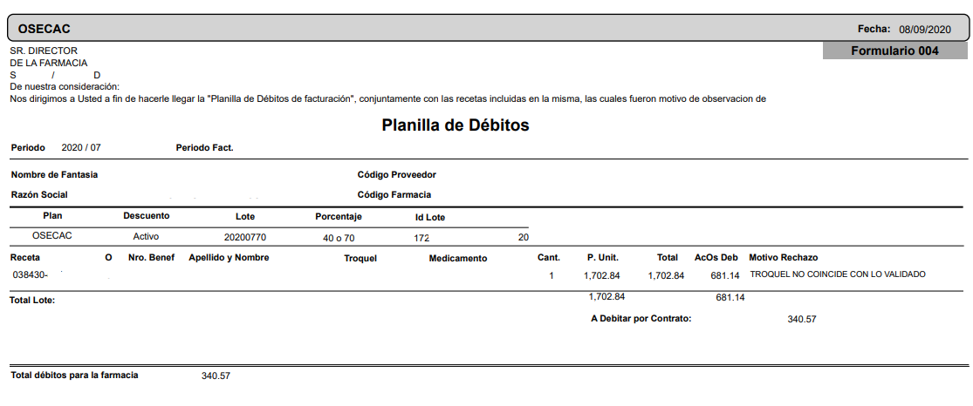

Ej. Planilla ajustes
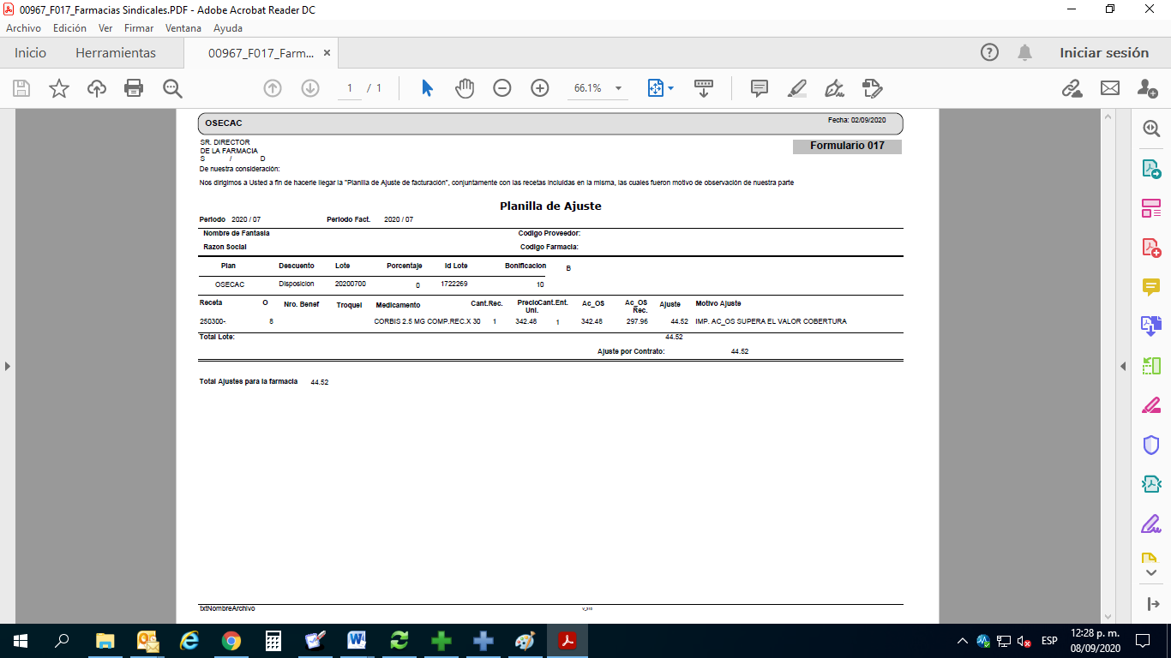

10. El campo RECIBO permite asociar y adjuntar digitalmente el recibo de cobro correspondiente a cada transferencia o cheque que reciba

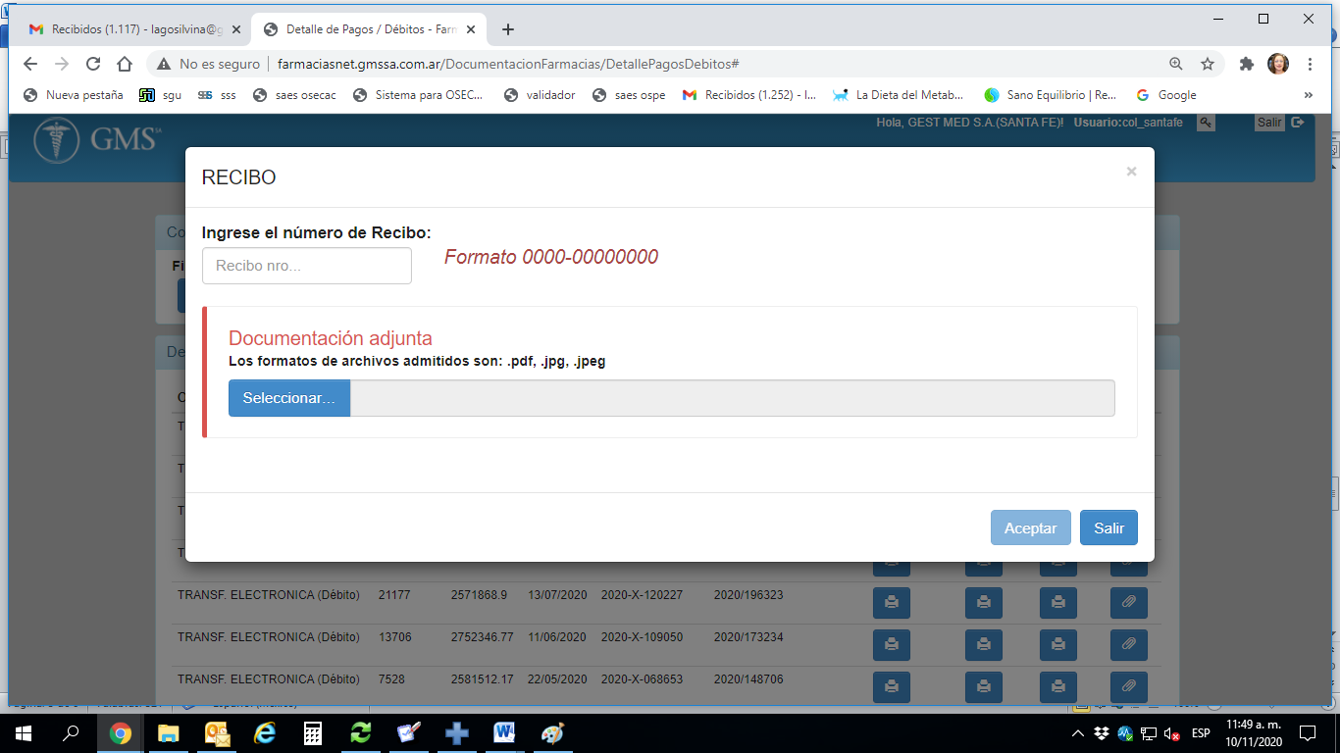

También se encuentra disponible la opción para realizar filtros según sea requerido por:

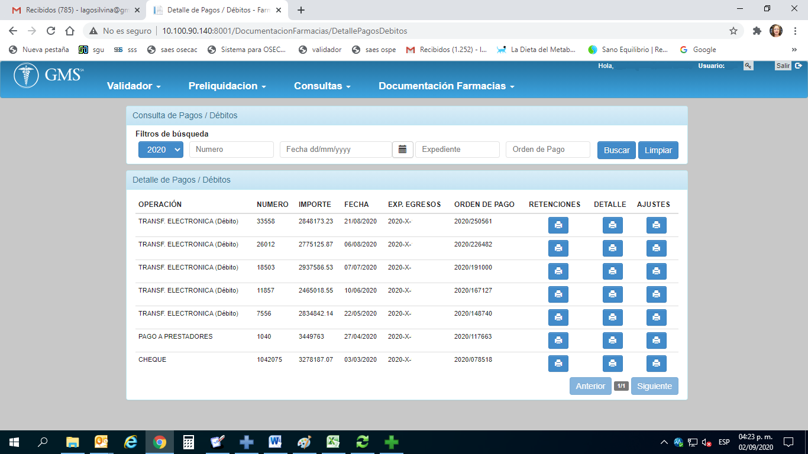

- AÑO
- NUMERO
- FECHA
- EXPEDIENTE
- ORDEN DE PAGO

Ante cualquier duda sobre el presente instructivo comunicarse a los siguientes teléfonos: 0800-666-7006 para Capital y Gran Buenos Aires y 0810-666-7006 para el interior del país ó por e-mail a farmacias@gmssa.com

